Communiqué de presse Sulz am Neckar, janvier 2018

Indéformables à 250°C

KIPP présente ses poignées de manutention thermorésistantes en thermoplastique

Avec ses nouvelles poignées de manutention, la société HEINRICH KIPP WERK offre une solution fiable pour les applications impliquant des températures élevées. Ces poignées de manutention thermorésistantes ne sont cependant pas la seule nouveauté : KIPP étend sa gamme avec des poignées de manutention stables et des poignées durables.
Les nouvelles poignées de manutention de KIPP résistent à une charge thermique continue de 150°C et à des températures maximales à court terme de 250°C. Elles sont utilisées dans des domaines tels que la technique médicale et la construction d'équipements où les températures ambiantes sont élevées.
Cette résistance aux températures élevées est permise par le thermoplastique PPA renforcé de fibres de verre. Contrairement aux plastiques conventionnels, ce matériau composite est particulièrement indéformable. Les poignées de manutention noires, disponibles immédiatement en différentes longueurs, sont fixées en façade à l'aide de vis CHC ou d'écrous. Par rapport aux poignées de manutention en aluminium, la version en plastique offre un poids plus léger et une meilleure rentabilité.
Outre ses poignées de manutention résistantes aux températures élevées, KIPP présente entre autres à la fin de l'année des poignées de manutention en aluminium Oval stables, ainsi que des poignées en Inox. Dans l'ensemble, notre gamme de poignées, déjà très étendue, est considérablement élargie. Dans notre catalogue et sur notre page Internet, nos clients de tous les secteurs trouvent un large choix de poignées de manutention, coudées, escamotables, tubulaires et en profilé en matériaux divers. KIPP a pour objectif de proposer, dans la mesure du possible, des éléments de manoeuvre adaptés à toutes les exigences possibles dans la construction de machines et d'installations.

Nombre de caractères, espaces compris :
Titre : 78 caractères
Pré-titre : 21 caractères
Texte : 1.803 caractères
Total : 1.902 caractères

KIPP FRANCE SAS
Patrick Kargol
6, rue des Frères Caudron
78140 Vélizy-Villacoublay

Téléphone : +33 1 30 70 19 60
E-mail : patrick.kargol@kipp.fr

Informations complémentaires et photos de presse
Voir www.kipp.fr, région : France, rubrique : Actualités / Communiqués de presse

Photo

KIPP Poignées de manutention indéformables à 250°C  Photo : KIPP  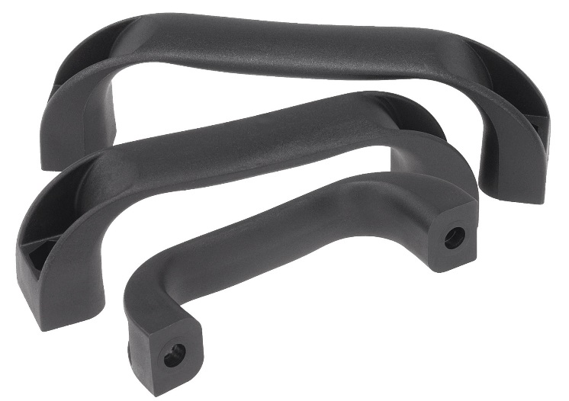 | Fichier image :  KIPP-Bügelgriffe-Thermoplast-K0190.jpg
Droits iconographiques : publication gratuite et libre de droits dans les médias spécialisés
avec indication de la source. Un exemplaire justificatif est demandé.

